

СОВЕТ НАРОДНЫХ ДЕПУТАТОВ

КОРОТОЯКСКОГО СЕЛЬСКОГО ПОСЕЛЕНИЯ

ОСТРОГОЖСКОГО МУНИЦИПАЛЬНОГО РАЙОНА

РЕШЕНИЕ

14.09.2022 года № 106

с. Коротояк

О проекте внесения изменений и дополнений в Генеральный план Коротоякского сельского поселения Острогожского муниципального района, утвержденный решением Совета народных депутатов Коротоякского сельского поселения от 27.12.2011 г. № 251 «Об утверждении Генерального плана Коротоякского сельского поселения Острогожского муниципального района Воронежской области» (в редакции решений от 13.03.2015 г. № 380, от 21.05.2015 г. № 385, от 25.12.2015 г. № 31, от 25.12.2015 г. № 32)

В соответствии с Градостроительным кодексом Российской Федерации, Законом Российской Федерации от 06.10.2003 г. № 131-ФЗ «Об общих принципах организации местного самоуправления в Российской Федерации», Законом Воронежской области от 07.07.2006 № 61-03 «О регулировании градостроительной деятельности в Воронежской области», Уставом Коротоякского сельского поселения, Совет народных депутатов Коротоякского сельского поселения

РЕШИЛ:

1. Утвердить проект изменений и дополнений в Генеральный план Коротоякского сельского поселения Острогожского муниципального района, утвержденный решением Совета народных депутатов Коротоякского сельского поселения от 27.12.2011 г. № 251 «Об утверждении Генерального плана Коротоякского сельского поселения Острогожского муниципального района Воронежской области» (в редакции решений от 13.03.2015 г. № 380, от 21.05.2015 г. № 385, от 25.12.2015 г. № 31, от 25.12.2015 г. № 32) согласно приложению.

2. Назначить на 14 октября 2022 года публичные слушания по вопросу: «О проекте внесения изменений и дополнений в Генеральный план Коротоякского сельского поселения Острогожского муниципального района Воронежской области, утвержденный решением Совета народных депутатов Коротоякского сельского поселения от 27.12.2011 г. № 251 «Об утверждении Генерального плана Коротоякского сельского поселения Острогожского муниципального района Воронежской области» (в редакции решений от 13.03.2015 г. № 380, от 21.05.2015 г. № 385, от 25.12.2015 г. № 31, от 25.12.2015 г. № 32), в каждом населённом пункте Коротоякского сельского поселения:

2.1. с. Коротояк, х. Аверино, х. Гостинный, х. Мостище, – 14.10.2022 г. в 10:00 часов, место проведения публичных слушаний: Воронежская область, Острогожский район, с. Коротояк, ул. Свободы, д. 51 (в здании МКУК КЦКиД);

2.2. с. Покровка - 14.10.2022 г. в 11:00 часов, место проведения публичных слушаний: Воронежская область, Острогожский район, с. Покровка, ул. Молодежная, д. 37 (в здании Покровского СДК);

2.3. с. Успенское - 14.10.2022 г. в 12:00 часов, место проведения публичных слушаний: Воронежская область, Острогожский район, с. Покровка, ул. Молодежная, д. 37 (в здании Покровского СДК).

3. Утвердить оргкомитет по подготовке и проведению публичных слушаний в составе:

- Трофимов Николай Васильевич – глава Коротоякского сельского поселения;

- Полицинская Юлия Николаевна – заместитель главы администрации Коротоякского сельского поселения;

- Бубнова Людмила Анатольевна – старший инспектор администрации Коротоякского сельского поселения;

- Башкатов Алексей Александрович – депутат Совета народных депутатов Коротоякского сельского поселения;

- Жальских Мария Ивановна – депутат Совета народных депутатов Коротоякского сельского поселения.

4. Назначить ответственным по подготовке и проведению публичных слушаний старшего инспектора администрации Коротоякского сельского поселения Бубнову Л.А.

5.Обнародовать настоящее решение на информационных стендах Коротоякского сельского поселения и разместить на сайте администрации Коротоякского сельского поселения Острогожского муниципального района Воронежской области.



Приложение

к решению Совета народных депутатов

Коротоякского сельского поселения

от 14.09.2022 г. № 106



СОВЕТ НАРОДНЫХ ДЕПУТАТОВ

КОРОТОЯКСКОГО СЕЛЬСКОГО ПОСЕЛЕНИЯ

ОСТРОГОЖСКОГО МУНИЦИПАЛЬНОГО РАЙОНА

РЕШЕНИЕ

__________2022 года № ____

с. Коротояк

О внесении изменений и дополнений в Генеральный план Коротоякского сельского поселения Острогожского муниципального района, утвержденный решением Совета народных депутатов Коротоякского сельского поселения от 27.12.2011 г. № 251 «Об утверждении Генерального плана Коротоякского сельского поселения Острогожского муниципального района Воронежской области» (в редакции решений от 13.03.2015 г. № 380, от 21.05.2015 г. № 385, от 25.12.2015 г. № 31, от 25.12.2015 г. № 32)

В соответствии с Градостроительным кодексом Российской Федерации, Законом Российской Федерации от 06.10.2003 г. № 131-ФЗ «Об общих принципах организации местного самоуправления в Российской Федерации», Законом Воронежской области от 07.07.2006 № 61-03 «О регулировании градостроительной деятельности в Воронежской области», Уставом Коротоякского сельского поселения, Совет народных депутатов Коротоякского сельского поселения

РЕШИЛ:

1. Утвердить изменения и дополнения в Генеральный план Коротоякского сельского поселения, утверждённый решением Совета народных депутатов Коротоякского сельского поселения от 27.12.2011 г. № 251 «Об утверждении Генерального плана Коротоякского сельского поселения Острогожского муниципального района Воронежской области» (в редакции решений от 13.03.2015 г. № 380, от 21.05.2015 г. № 385, от 25.12.2015 г. № 31, от 25.12.2015 г. № 32), изложив приложение в новой редакции согласно приложению к настоящему решению.

2. Обнародовать настоящее решение на информационных стендах Коротоякского сельского поселения и разместить на официальном сайте администрации Коротоякского сельского поселения в информационно-коммуникационной сети «Интернет»: https://korotoyak.ru.

3. Настоящее решение вступает в силу со дня его официального опубликования.

4. Контроль за выполнением настоящего решения оставляю за собой.

Глава Коротоякского сельского поселения Н.В. Трофимов

*Приложение*

*к решению Совета народных депутатов*

*Коротоякского сельского поселения*

*от 27.12.2011 № 251*

*(в ред. решения Совета народных депутатов*

*Коротоякского сельского поселения*

*от 13.03.2015 №380;*

*от 21.05.2015 №385;*

*от 25.12.2015 №31;*

*25.12.2015 №32;*

*от __________2022г № ___)*

**ГЕНЕРАЛЬНЫЙ ПЛАН**

**КОРОТОЯКСКОГО СЕЛЬСКОГО ПОСЕЛЕНИЯ**

**ОСТРОГОЖСКОГО МУНИЦИПАЛЬНОГО РАЙОНА**

**ВОРОНЕЖСКОЙ ОБЛАСТИ**

**(С ИЗМЕНЕНИЯМИ)** **ТОМ I**

**ПОЛОЖЕНИЕ О ТЕРРИТОРИАЛЬНОМ ПЛАНИРОВАНИИ**

2022

**ОГЛАВЛЕНИЕ**

СОСТАВ ГЕНЕРАЛЬНОГО ПЛАНА 3

1. ЦЕЛИ И ЗАДАЧИ ТЕРРИТОРИАЛЬНОГО ПЛАНИРОВАНИЯ 4

2. ПЕРЕЧЕНЬ МЕРОПРИЯТИЙ ПО ТЕРРИТОРИАЛЬНОМУ ПЛАНИРОВАНИЮ И УКАЗАНИЯ НА ПОСЛЕДОВАТЕЛЬНОСТЬ ИХ ВЫПОЛНЕНИЯ 6

2.1. Предложения по оптимизации административно-территориального устройства Коротоякского сельского поселения и переводу земельных участков из одной категории в другую. 8

2.2. Мероприятия по совершенствованию и развитию функционального зонирования. 9

2.3. Мероприятия по обеспечению сохранности воинских захоронений на территории Коротоякского сельского поселения 12

2.4. Мероприятия по размещению на территории Коротоякского сельского поселения объектов капитального строительства местного значения 13

2.4.1. Мероприятия по обеспечению территории Коротоякского сельского поселения объектами инженерной инфраструктуры 13

2.4.2. Мероприятия по обеспечению территории Коротоякского сельского поселения объектами транспортной инфраструктуры 14

2.4.3. Мероприятия по обеспечению территории Коротоякского сельского поселения объектами жилищного строительства 15

2.4.4. Мероприятия по обеспечению территории Коротоякского сельского поселения объектами социальной инфраструктуры 15

2.4.5. Мероприятия по обеспечению территории Коротоякского сельского поселения объектами массового отдыха жителей поселения, благоустройства и озеленения 16

2.4.6. Мероприятия по обеспечению территории сельского поселения объектами специального назначения - местами накопления ТКО. 16

2.4.7. Мероприятия по предотвращению чрезвычайных ситуаций природного и техногенного характера 16

2.4.8. Мероприятия по охране окружающей среды 17

3. УТВЕРЖДЕНИЕ И СОГЛАСОВАНИЕ ГЕНЕРАЛЬНОГО ПЛАНА ПОСЕЛЕНИЯ. 19

СОСТАВ ГЕНЕРАЛЬНОГО ПЛАНА

|  |  |
| --- | --- |
| **1.** | **УТВЕРЖДАЕМАЯ ЧАСТЬ** |
| *Текстовая часть* | |
| **1.1.** | **Том I** «Положение о территориальном планировании Коротоякского сельского поселения Острогожского муниципального района Воронежской области» |
| **1.2.** | **Приложение к Тому I** «Сведения о границах населенных пунктов х. Аверино, х. Гостинный, х. Мостище» (графическое описание местоположения границ населенных пунктов, перечень координат характерных точек границ населенных пунктов).  Приложение к генеральному плану: «Текстовое, графическое и координатное описание прохождения границы села Коротояк». *(Утверждено решением Совета народных депутатов Коротоякского сельского поселения от 21.05.2015 № 385)*  Приложение к генеральному плану: «Текстовое, графическое и координатное описание прохождения границы села Покровка». *(Утверждено решением Совета народных депутатов Коротоякского сельского поселения от 25.12.2015 № 31)*  Приложение к генеральному плану: «Текстовое, графическое и координатное описание прохождения границы села Успенское». *(Утверждено решением Совета народных депутатов Коротоякского сельского поселения от 25.12.2015 № 31)* |
| *Графическая часть* | |
| **1.3.** | Карта границ населенных пунктов, входящих в состав поселения |
| **1.4.** | Карта функциональных зон территории поселения |
| **1.5.** | Карта планируемого размещения объектов капитального строительства федерального, регионального и местного значения |
| **1.6.** | Карта развития инженерной и транспортной инфраструктуры |
|  | **ТОМ II** |
| **2.** | **МАТЕРИАЛЫ ПО ОБОСНОВАНИЮ** |
| *Текстовая часть* | |
| **2.1.** | **Том II** «Материалы по обоснованию генерального плана Коротоякского сельского поселения Острогожского муниципального района Воронежской области» |
| *Графическая часть* | |
| **2.2.** | Карта комплексного анализа современного состояния территории с отображением зон с особыми условиями использования, территорий объектов культурного наследия, особо охраняемых природных территорий федерального, регионального и местного значения |
|  |  |

# ЦЕЛИ И ЗАДАЧИ ТЕРРИТОРИАЛЬНОГО ПЛАНИРОВАНИЯ

Проект изменений Генерального плана Коротоякского сельского поселения Острогожского муниципального района Воронежской области разработан в соответствии с Градостроительным кодексом РФ от 29.12.2004 №190-ФЗ и Приказом Минрегиона РФ от 26.05.2011 № 244 «Об утверждении Методических рекомендаций по разработке проектов генеральных планов поселений и городских округов», а также с соблюдением технических условий и требований государственных стандартов соответствующих норм и правил в области градостроительства.

Генеральный план Коротоякского сельского поселения Острогожского муниципального района утвержден решением Совета народных депутатов Коротоякского сельского поселения от 27.12.2011 № 251 (в редакции решения СНД от 13.03.2015 №380; в редакции решения СНД от 21.05.2015 №385; в редакции решения СНД от 25.12.2015 №31; в редакции решения СНД от 25.12.2015 №32).

Внесение изменений в Генеральный план Коротоякского сельского поселения Острогожского муниципального района Воронежской области выполнено БУВО «Нормативно-проектный центр» на основании государственного задания от 14.04.2022 №2.

В Генеральном плане Коротоякского сельского поселения определены следующие сроки реализации проектных решений:

* **I очередь – 2019 год;**

**- Расчетный срок – 2029 год**

Генеральный план Коротоякского сельского поселения – основной документ территориального планирования муниципального образования, нацеленный на определение назначения территорий, исходя из совокупности социальных, экономических, экологических и иных факторов, в целях обеспечения устойчивого развития территории муниципального образования, развития инженерной, транспортной и социальной инфраструктур, обеспечения учета интересов граждан и их объединений, Российской Федерации, Воронежской области и Острогожского муниципального района.

Целью данного проекта является разработка принципиальных предложений по планировочной организации территории Коротоякского сельского поселения, упорядочение всех внешних и внутренних функциональных связей, уточнение границ и направлений перспективного территориального развития.

**Цели территориального планирования для Коротоякского сельского поселения:**

* обеспечение прогресса в развитии основных секторов экономики;
* повышение инвестиционной привлекательности территории поселения;
* повышение уровня жизни и условий проживания населения;
* развитие инженерной, транспортной и социальной инфраструктур поселения;
* обеспечение учета интересов граждан и их объединений, Российской Федерации, Воронежской области, Острогожского муниципального района, Коротоякского сельского поселения;
* формирование первичной информационной базы для осуществления градостроительной деятельности и реализации полномочий органов местного самоуправления в направлении дальнейшего развития территории сельского поселения.

**Задачами территориального планирования для Коротоякского сельского поселения являются:**

* создание условий для устойчивого развития территории сельского поселения;
* определение назначений территорий сельского поселения исходя из совокупности социальных, экономических, экологических и других факторов;
* развитие социальной инфраструктуры путем упорядочения и дальнейшего строительства сети новых объектов здравоохранения, образования, культуры и спорта;
* восстановление инновационного агропроизводственного и промышленного комплекса сельского поселения, как одной из главных точек роста экономики сельского поселения;
* освоение для целей жилищного строительства новых территорий, проведение реконструктивных мероприятий в существующей застройке;
* модернизация существующей транспортной инфраструктуры;
* реконструкция и модернизация существующей инженерной инфраструктуры;
* реализация мероприятий по привлечению квалифицированных специалистов;
* сохранение окружающей среды.

Цели, задачи и мероприятия территориального планирования Генерального плана Коротоякского сельского поселения разработаны на основе Стратегии социально- экономического развития Воронежской области, государственных программ Воронежской области, инвестиционных проектов и ведомственных целевых программ.

Генеральный план сельского поселения увязывает запланированные государственные, региональные и муниципальные капитальные инвестиции. Он включает определение конкретных объектов, строительство которых в долгосрочном периоде необходимо для государственных и муниципальных нужд, связанных с осуществлением органами государственной власти и органами местного самоуправления полномочий в соответствующих сферах управлении, в целях взаимно согласованного решения задач социально-экономического развития, определенных в долгосрочных отраслевых, региональных и муниципальных стратегиях развития.

В свою очередь, целевыми программами, приобретающими значение планов реализации вышеуказанных документов, должна обеспечиваться увязка мероприятий по созданию объектов капитального строительства федерального, регионального и местного значения в прогнозируемом периоде с учетом целей и сроков их строительства, а также ограничений по финансовым ресурсам.

Показатели развития муниципального образования, заложенные в проекте, являются результатом исследований и обобщением прогнозов, предложений и намерений органов государственной власти Воронежской области, различных структурных подразделений администрации района, иных организаций.

При подготовке проекта Генерального плана использовались отчетные и аналитические материалы территориального органа Федеральной службы государственной статистики по Воронежской области, фондовые материалы отдельных органов государственного управления Воронежской области, администрации муниципального образования и прочих организаций.

Работы над Генеральным планом Коротоякского сельского поселения выполнялись с учетом решений ранее разработанной Схемы территориального планирования Воронежской области, утвержденной Постановлением Правительства Воронежской области от 05.03.2009 № 158 (в действующей редакции).

Генеральный план разработан в соответствии с Конституцией Российской Федерации, Градостроительным кодексом Российской Федерации, Земельным кодексом Российской Федерации, Лесным кодексом Российской Федерации, Водным кодексом Российской Федерации, Федеральным законом «Об общих принципах организации местного самоуправления в Российской Федерации», иными федеральными законами и нормативными правовыми актами Российской Федерации, законами и иными нормативными правовыми актами Воронежской области, Уставом Коротоякского сельского поселения.

1. ПЕРЕЧЕНЬ МЕРОПРИЯТИЙ ПО ТЕРРИТОРИАЛЬНОМУ ПЛАНИРОВАНИЮ И УКАЗАНИЯ НА ПОСЛЕДОВАТЕЛЬНОСТЬ ИХ ВЫПОЛНЕНИЯ

Настоящий раздел содержит проектные решения задач территориального планирования Коротоякского сельского поселения – перечень мероприятий по территориальному планированию и этапы их реализации.

Мероприятия по территориальному планированию направлены, в том числе, на создание, развитие территорий и объектов капитального строительства местного значения для реализации полномочий органа местного самоуправления Коротоякского сельского поселения.

Вопросы местного значения поселения установлены статьей 14 Федерального закона от 06.10.2003 № 131-ФЗ «Об общих принципах организации местного самоуправления в Российской Федерации» и Уставом муниципального образования. Кроме того, статьей 14.1. этого же закона определены права органов местного самоуправления поселения на решение вопросов, не отнесенных к вопросам местного значения поселения. Значительная часть вопросов местного значения поселения решается в тесной связи с планированием развития территории.

Перечень основных факторов риска возникновения чрезвычайных ситуаций природного и техногенного характера, а также о возможных направлениях снижения рисков в использовании территорий, приведены в том II – «Материалы по обоснованию генерального плана Коротоякского сельского поселения Острогожского муниципального района Воронежской области». В разделе предложений по территориальному планированию рассмотрены вопросы, касающиеся обеспечения первичных мер пожарной безопасности в границах населенных пунктов поселения.

При разработке Генерального плана Коротоякского сельского поселения учтено размещение объектов федерального, регионального и районного значения.

Основные объекты федерального значения:

*- Земли лесного фонда.*

*- Инженерная инфраструктура: ГРС «Коротояк»*

*- Водные объекты общего пользования - пруды и водотоки.*

*- Выявленные объекты археологии.*

Основные объекты регионального значения:

*- Инженерная инфраструктура: объекты электроснабжения*

*- Транспортная инфраструктура:*

- 20 ОП РЗ К В38-0 «Воронеж – Луганск»  
- 20 ОП РЗ Н 13-19 «Коротояк – пос. Луки»

- 20 ОП РЗ К В29-0 «Воронеж – Луганск» - Давыдовка»

- 20 ОП РЗ Н 14-19 «Коротояк – Мостище»

- 20 ОП РЗ Н 43-19 «Воронеж – Луганск» - пос. Труд»

- Объекты культурного наследия;

* *Братские могилы*

Основные объекты капитального строительства районного значения:

*- Инженерная инфраструктура: газопроводные сети высокого давления,*

*ЛЭП 330 кВ, 110 кВ, 35 кВ, 10кВ;*

*- Здания школ, детских садов, амбулатория, ФАП и др.*

Учет интересов Российской Федерации, Воронежской области, Острогожского муниципального района, сопредельных муниципальных образований в составе Генерального плана Коротоякского сельского поселения, осуществляется следующими мероприятиями территориального планирования:

* реализацией основных решений документов территориального планирования Российской Федерации, государственных программ Российской Федерации и иных документов программного характера в области развития территорий, установления и соблюдения режима ограничений на использование территорий в пределах полномочий поселения;
* реализацией основных решений документов территориального планирования Воронежской области, государственных программ Воронежской области и иных документов программного характера в области развития территорий, установления и соблюдения режима ограничений на использование территорий в пределах полномочий поселения;
* реализацией целевых программ и иных документов программного характера в области развития территорий в пределах полномочий поселения;
* учетом интересов сопредельных муниципальных образований, отраженных в соответствующих документах территориального планирования, и ограничений на использование территорий, распространяющихся на территорию Коротоякского сельского поселения.
  1. **Предложения по оптимизации административно-территориального устройства Коротоякского сельского поселения и переводу земельных участков из одной категории в другую.**

В составе настоящего Генерального плана подготовлено **приложение к Тому I** «Сведения о границах населенных пунктов х. Аверино, х. Гостинный, х. Мостище» (графическое описание местоположения границ населенных пунктов, перечень координат характерных точек границ населенных пунктов).

В рамках настоящего проекта генерального плана проведены работы по установлению границ населенных пунктов Коротоякского сельского поселения: х. Аверино, х. Гостинный, х. Мостище.

Таким образом, общая площадь земель в границах населенных пунктов на территории Коротоякского сельского поселения составит 915,32 га, в том числе:

* село Коротояк – 408 га;
* село Покровка – 325 га;
* село Успенское – 117,04 га;
* хутор Аверино – 11 га;
* хутор Гостинный – 25,26 га;
* хутор Мостище – 29,01 га.

***Перечень мероприятий по территориальному планированию в части административно-территориального устройства и этапы их реализации***

|  |  |  |  |
| --- | --- | --- | --- |
| **№ п/п** | **Наименование мероприятия** | **Этапы реализации проектных решений** | |
| **I очередь** | **Расчтеный срок** |
|  | Проведение комплекса мероприятий по установлению границ х. Аверино, х. Гостинный, х. Мостище в порядке, определенном действующим законодательством и внесению сведений о границах в ЕГРН. |  | **+** |
|  | Проведение необходимых мероприятий по уточнению площадей земель различных категорий на территории Коротоякского сельского поселения и внесении соответствующих изменения в учётную документацию. |  | **+** |

***Перечень мероприятий по переводу земельных участков из одной категории в другую***

|  |  |  |  |
| --- | --- | --- | --- |
| **№ п/п** | **Наименование мероприятия** | **Этапы реализации проектных решений** | |
| **I очередь** | **Расчетный срок** |
|  | Перевод земельного участка с кадастровым номером **36:19:8100001:186** (водозаборные сооружения), площадью 18896,6 кв. м. у с. Коротояк, из категории «земли сельскохозяйственного назначения» в категорию «земли промышленности, энергетики, транспорта, связи, радиовещания, телевидения, информатики, земли для обеспечения космической деятельности, земли обороны, безопасности и земли иного специального назначения». |  | + |

*Мероприятия отображены на «Карте границ населенных пунктов, входящих в состав поселения» и «Карте планируемого размещения объектов капитального строительства местного значения».*

* 1. **Мероприятия по совершенствованию и развитию функционального зонирования.**

Согласно ст. 23 п.6 ГрК РФ на картах, содержащихся в генеральных планах, отображаются границы функциональных зон с параметрами планируемого развития таких зон.

Одним из основных инструментов регулирования градостроительной деятельности является функциональное зонирование территории, которое определяет условия ее использования. Предложения по функциональному использованию территории разработаны с учетом сложившейся и перспективной планировочной структуры сельского поселения, планировочных ограничений, требований Градостроительного кодекса РФ.

**В Генеральном плане выделены следующие виды функциональных зон**:

| **№ п/п** | **Наименование функциональной зоны на карте** | **Площадь, га** | **Планируемая площадь, га** |
| --- | --- | --- | --- |
| **село Коротояк** | | | |
|  | Зоны застройки индивидуальными жилыми домами | 363,004 | 363,004 |
|  | Зоны застройки малоэтажными жилыми домами | 1,66 | 1,66 |
|  | Общественно-деловые зоны | 14,14 | 14,14 |
|  | Зоны транспортной инфраструктуры | 6,95 | 6,95 |
|  | Зоны сельскохозяйственного использования | 10,37 | 10,37 |
|  | Производственные зоны | 2,31 | 2,31 |
|  | Производственные зоны сельскохозяйственных предприятий | 3,63 | 3,63 |
|  | Зоны озелененных территорий общего пользования | 4,03 | 4,03 |
|  | Зоны кладбищ | 1,83 | 1,83 |
|  | Зоны инженерной инфраструктуры | 0,02 | 0,02 |
| **ИТОГО** | | **408** | **408** |
| **село Покровка** | | | |
|  | Зоны застройки индивидуальными жилыми домами | 275,32 | 275,32 |
|  | Зоны застройки малоэтажными жилыми домами | 3,78 | 3,78 |
|  | Общественно-деловые зоны | 7,18 | 7,18 |
|  | Производственные зоны | 6,32 | 6,32 |
|  | Зоны транспортной инфраструктуры | 4,87 | 4,87 |
|  | Зоны сельскохозяйственного использования | 22,85 | 22,85 |
|  | Зоны кладбищ | 2,86 | 2,86 |
|  | Зоны инженерной инфраструктуры | 1,21 | 1,21 |
| **ИТОГО** | | **324,96** | **324,96** |
| **село Успенское** | | | |
|  | Зоны застройки индивидуальными жилыми домами | 114,15 | 114,15 |
|  | Производственные зоны сельскохозяйственных предприятий | 2,89 | 2,89 |
| **ИТОГО** | | **117,04** | **117,04** |
| **хутор Аверино** | | | |
|  | Зоны застройки индивидуальными жилыми домами | 5,31 | 5,31 |
|  | Зоны сельскохозяйственного использования | 5,69 | 5,69 |
| **ИТОГО** | | **11** | **11** |
| **хутор Гостинный** | | | |
|  | Зоны застройки индивидуальными жилыми домами | 25,26 | 25,26 |
| **ИТОГО** | | **25,26** | **25,26** |
| **хутор Мостище** | | | |
|  | Зоны застройки индивидуальными жилыми домами | 22,1 | 22,1 |
|  | Зоны транспортной инфраструктуры | 0,12 | 0,12 |
|  | Зоны сельскохозяйственного использования | 6,79 | 6,79 |
| **ИТОГО** | | **29,01** | **29,01** |
| **ИТОГО** | | **915,32** | **915,32** |

***Перечень мероприятий* *по совершенствованию и развитию функционального зонирования***

|  |  |  |  |  |  |
| --- | --- | --- | --- | --- | --- |
| **№ п/п** | **Наименование мероприятия** | | | **Этапы реализации проектных решений** | |
| **I очередь** | **Расчетный срок** |
| **Мероприятия по усовершенствованию и развитию планировочной структуры и**  **градостроительному зонированию** | | | | | |
| **1** | Сохранение и развитие исторически сложившейся системы планировочных элементов сельского поселения, обеспечение связности территорий внутри поселения. | | | **+** |  |
| **Мероприятия по функциональному зонированию** | | | | | |
| **2** | ***Развитие зон жилой застройки*** | | | | |
|  | 2.1 | | Развитие зон существующей жилой застройки, подлежащие модернизации за счет повышения плотности застройки. | **+** | **+** |
| **3** | ***Развитие общественно-деловой зоны*** | | | | |
|  | 3.1 | | Развитие сложившегося общественного центра на территории населенных пунктов за счет строительства новых объектов административно-делового, торгового, культурно-развлекательного, коммунально-бытового и иного назначения. | **+** | **+** |
|  | 3.2 | | Реконструкция существующих учреждений общественно-делового назначения, имеющих степень износа свыше 50%. | **+** |  |
| **4** | ***Развитие зон инженерной инфраструктуры*** | | | | |
|  | 4.1 | Развитие за счет строительства новых объектов инженерной инфраструктуру на территории населенных пунктов. | | **+** | **+** |

*Мероприятия отражены в графических материалах на Карте планируемого размещения объектов капитального строительства местного значения.*

* 1. Мероприятия по размещению на территории Коротоякского сельского поселения объектов капитального строительства местного значения
     1. Мероприятия по обеспечению территории Коротоякского сельского поселения объектами инженерной инфраструктуры

| **№**  **п/п** | **Наименование мероприятия** | **Этапы реализации проектных решений** | |
| --- | --- | --- | --- |
| **I очередь** | **Расчетный срок** |
| **1.Водоснабжение** | | | |
| 1.1 | Реконструкция водозаборных сооружений в с. Коротояк и с. Покровка. |  | + |
| 1.2  3 | Реконструкция существующих и строительство новых водопроводных сетей в Коротоякском сельском поселении |  | + |
| 1.3 | Замена 4 (четырех) башен Рожновского на территории Коротоякского сельского поселения (с.Коротояк, с.Покровка, с.Успенское) |  | + |
| 1.4 | Капитальный ремонт (замена водопроводной трубы) 50 км. водопровода на территории Коротоякского сельского поселения |  | + |
| **2.Водоотведение** | | | |
| 2.1 | Проектирование и строительство системы канализации и сооружений по очистке бытового стока |  | + |
| 2.2 | Канализование проектируемых объектов соцкультбыта |  | + |
| 2.3 | Проведение мероприятий по снижению водоотведения за счет введения систем оборотного водоснабжения, создания бессточных производств и водосберегающих технологий |  | + |
| 2.4 | Канализование существующего жилого фонда |  | + |
| **3.Газоснабжение** | | | |
| 3.1 | Строительство шкафных газорегуляторных пунктов. |  | + |
| 3.2 | Завершение газификации поселения. |  | + |
| **4.Теплоснабжение** | | | |
| 4.1 | Применение газа на всех источниках теплоснабжения |  | + |
| 4.2 | Реконструкция и переоборудование изношенных котельных и тепловых сетей социально значимых объектов. |  | + |
| 4.3 | Проектирование и строительство газовых котельных для проектируемых объектов соцкультбыта |  | + |
| **5.Электроснабжение** | | | |
| 5.1 | Замена линий электропередач МУП «Острогожская горэлектросеть» (20 км). Замена опор электропередач МУП «Острогожскаягорэлектросеть» (20 км.) |  | + |
| 5.2 | Замена линий электропередач ПАО «МРСК-Центра» (филиал ПАО «МРСК Центра «Воронежэнерго»)» (10 км.) |  |  |
| 5.3 | Внедрение современного электроосветительного оборудования, обеспечивающего экономию электрической энергии |  | + |
| 5.4 | Модернизация и дальнейшее расширение сети уличного освещения |  | + |
| 5.5 | Снижение уровня потерь электроэнергии |  | + |
| 5.6 | Повышение эффективности работы объектов жизнеобеспечения и социально-бытовой сферы |  | + |
| 5.7 | Перевод уличного освещения МУП «Острогожскаягорэлектросеть» и ПАО «МРСК-Центра» (филиал ПАО «МРСК Центра «Воронежэнерго»)» полностью на щиты учета с монтажом фонарного провода |  | + |
| 5.8 | Обеспечить уличное освещение фонарями (каждый второй столб) |  | + |

*Места размещения объектов инженерной инфраструктуры показаны на Карте развития инженерной и транспортной инфраструктуры.*

* + 1. Мероприятия по обеспечению территории Коротоякского сельского поселения объектами транспортной инфраструктуры

|  |  |  |
| --- | --- | --- |
| **№**  **п/п** | **Наименование мероприятия** | **Сроки**  **реализации** |
| 1. | Ямочный ремонт и грейдирование улиц Коротоякского сельского поселения с. Покровка, пер. Огородний (от ул. Победы до ул. 46 Стрелковой дивизии 200 м, с. Покровка, ул. Коммунаров (от ул. Карла Маркса до ул. 46 стрелковой дивизии) 625 м, с. Покровка ул. Заводская (от ул. Карла Маркса до дома № 11) 520 м, с. Коротояк, ул. Красных Партизан (от дома № 1 до ул.  Свободы)140 м | Расчетный срок |
| 2. | Ямочный ремонт игрейдирование улиц Коротоякского сельского поселения ул. Коммунаров | Расчетный срок |
| 3. | Ямочный ремонт и грейдирование улиц Коротоякского сельского поселения ул. Степана Разина | Расчетный срок |
| 4. | Ямочный ремонт и грейдирование улиц Коротоякского сельского поселения ул. Ф. Энгельса | Расчетный срок |
| 5. | Ямочный ремонт и грейдирование улиц Коротоякского сельского поселения ул. Новикова | Расчетный срок |
| 6. | Ямочный ремонт игрейдирование улиц Коротоякского сельского поселения ул. Красных Партизан, пер. Грузовой | Расчетный срок |
| 7. | Ямочный ремонт и грейдирование улиц Коротоякского сельского поселения ул. Карла Маркса | Расчетный срок |
| 8. | Ямочный ремонт и грейдирование улиц Коротоякского сельского поселения пер. Урожайный, пер. Бригадный | Расчетный срок |
| 9. | Ямочный ремонт и грейдирование улиц Коротоякского сельского поселения | Расчетный срок |

*Мероприятия по развитию объектов транспортной инфраструктуры отображены на Карте развития инженерной и транспортной инфраструктуры.*

* + 1. Мероприятия по обеспечению территории Коротоякского сельского поселения объектами жилищного строительства

| **№ п/п** | **Наименование мероприятия** | **Площадь жилого фонда кв.м.** | **Этапы реализации проектных решений** | |
| --- | --- | --- | --- | --- |
| **I очередь** | **Расчетный срок** |
|  | Обеспечение условий для увеличения объемов и повышения качества жилищного фонда сельского поселения при обязательном выполнении экологических, санитарно-гигиенических и градостроительных требований, с учетом сложившегося архитектурно-планировочного облика сельского поселения. | | **+** | **+** |
|  | Увеличение жилого фонда с 107 320 до 151 880 кв.м. | **44 560 м2**  *Новый жилой фонд* | **+** | **+** |
|  | Оказание содействия в строительстве жилого фонда для улучшения жилищных условий ветеранов и инвалидов ВОВ, у многодетных семей, малоимущих и иных льготных категорий граждан (согласно Федеральных и областных программ). | | **+** | **+** |
|  | Комплексное благоустройство жилых территорий (кварталов). | | **+** | **+** |

* + 1. ***Мероприятия по обеспечению территории Коротоякского сельского поселения объектами социальной инфраструктуры***

|  |  |  |  |
| --- | --- | --- | --- |
| **№ п/п** | **Наименование мероприятия** | **Этапы реализации проектных решений** | |
| **I очередь** | **Расчетный срок** |
|  | Строительство фельдшерско-акушерского пункта (включая ПИР), с. Покровка, Острогожский муниципальный район Воронежской области. |  | **+** |
|  | Строительство детского сада на 100 мест в с. Коротояк. |  | **+** |
|  | Реконструкция, капитальный ремонт здания МКУК КЦКиД в с. Коротояк, материально техническое оснащение (приобретение мебели). |  | **+** |
|  | Строительство уличной спортивной площадки в с. Коротояк, с. Покровка. |  | **+** |
|  | Реконструкция и благоустройство стадиона, расположенного в центральной части села Коротояк», в том числе инициатива ТОС. |  | **+** |
|  | Благоустройство площадки между МКУК КЦКиД и МКОУ Коротоякская СОШ |  | **+** |
|  | Капитальный ремонт Покровского Дома культуры (замена окон, реконструкция (замена) террасы (веранды), благоустройство тротуарной плиткой территории перед зданием) |  | **+** |
|  | Ремонт здания администрации (замена крыши), асфальтирование территории перед зданием администрации |  | **+** |
|  | Капитальный ремонт здания поликлиники с.Коротояк, ул.Ф.Энгельса, д.31 |  | **+** |
|  | Капитальный ремонт здания терапии, дневного стационара с.Коротояк, ул.Ленина |  | **+** |
|  | Капитальный ремонт здания МКОУ Коротоякская СОШ. |  | **+** |

*Мероприятия отражены в графических материалах на Карте планируемого размещения объектов капитального строительства местного значения.*

* + 1. Мероприятия по обеспечению территории Коротоякского сельского поселения объектами массового отдыха жителей поселения, благоустройства и озеленения

|  |  |  |  |
| --- | --- | --- | --- |
| **№ п/п** | **Наименование мероприятия** | **Этапы реализации проектных решений** | |
| **I очередь** | **Расчетный срок** |
|  | Реконструкция и благоустройство стадиона, расположенного в центральной части села Коротояк. |  | + |
|  | Благоустройство парка в с. Коротояк. |  | + |
|  | Озеленение улиц, территорий общественных центров,  внутриквартальных пространств; создание бульваров, скверов при различных общественных зданиях и сооружениях. | + | + |
|  | Благоустройство рекреационных зон поселения:  -благоустройство площадок для проведения культурно-массовых мероприятий;  -очистка территории;  -устройство малых форм;  -устройство площадок для мусора;  -озеленение территории. | + | + |
|  | Нормативное озеленение территорий существующих школ и детских садов из расчёта не менее 50% от общей площади земельного участка. | **+** | + |
|  | Нормативное озеленение санитарно-защитных зон. | + | + |
|  | Возведение 2 (двух) въездных групп: с стороны переправы р. Дон, въезд в поселение со стороны  г. Острогожска |  | + |
|  | Благоустройство смотровой площадки в районе подстанции, граничащей с земельным участком по адресу:[Воронежская область, р-н Острогожский, восточная часть кадастрового квартала 36:19:8100001](https://egrp365.org/reestr?egrp=36:19:8100001:186) на правом берегу реки Дон. |  | + |
|  | Устройство рекреационных зон сезонного использования на берегу реки Дон, с размещением спортивных площадок и благоустройством пляжей. |  | + |

*Мероприятия отражены в графических материалах на Карте планируемого размещения объектов капитального строительства местного значения.*

* + 1. Мероприятия по обеспечению территории сельского поселения объектами специального назначения - местами накопления ТКО.

|  |  |  |  |
| --- | --- | --- | --- |
| **№ п/п** | **Наименование мероприятия** | **Этапы реализации проектных решений** | |
| **I очередь** | **Расчетный срок** |
|  | Поддержание порядка на территории кладбищ:  - уборка и очистка территории кладбищ;  - содержание мест накопления отходов. |  | + |
|  | Проектирование и строительство контейнерных площадок для сбора и временного накопления отходов |  | + |
|  | Уборка несанкционированных свалок |  | + |
|  | Увеличение процента охвата населения услугами по сбору и вывозу бытовых отходов и мусора |  | + |
|  | Содержание контейнерных площадок для накопления ТКО в жилой застройке, с последующей передачей специализированному предприятию, имеющему лицензию на осуществление деятельности по сбору, транспортированию, обработке, утилизации, обезвреживанию, размещению отходов I - IV классов опасности для захоронения. |  | + |
|  | Содержание контейнерных площадок для накопления отходов в местах массового отдыха. |  | + |

* + 1. Мероприятия по предотвращению чрезвычайных ситуаций природного и техногенного характера

Выполнение мероприятий по защите населения от опасностей, поражающих факторов современных средств поражения и опасностей ЧС природного и техногенного характера, а также вторичных поражающих факторов, которые могут возникнуть при разрушении потенциально опасных объектов, достигается:

* проведением противоэпидемических, санитарно-гигиенических и пожарно-профилактических мероприятий, уменьшающих опасность возникновения и распространения инфекционных заболеваний и пожаров;
* проведением аварийно-спасательных и других неотложных работ;
* комплектование первичных средств пожаротушения, применяемых до прибытия пожарного расчета.

Более подробно данные вопросы рассмотрены в разделе 4 «Перечень основных факторов риска возникновения чрезвычайных ситуаций природного и техногенного характера» Тома II настоящего генерального плана.

Решение вопросов по организации и проведению мероприятий по гражданской обороне и защите населения сельского поселения возлагается на Главу поселения.

* + 1. Мероприятия по охране окружающей среды

| **№ п/п** | **Наименование мероприятия** |
| --- | --- |
| **Охрана атмосферного воздуха** | |
|  | Создание защитных полос лесов вдоль автомобильных и железных дорог, озеленение магистральных улиц |
|  | Развитие улично-дорожной сети |
|  | Своевременное техническое обслуживание трубопроводного транспорта для предотвращения аварийных ситуаций |
|  | Установление санитарно-защитных зон от предприятий, находящихся на территории поселения, в соответствии с «Правилами установления санитарно-защитных зон и использования земельных участков, расположенных в границах санитарно-защитных зон», утвержденных Постановлением Правительства РФ от 03.03.2018 № 222 |
| **Охрана поверхностных вод** | |
|  | Создание, развитие и совершенствование централизованной системы водоотведения и очистных сооружений |
|  | Обеспечение сбора и очистки поверхностных стоков |
|  | Соблюдение правил водоохранного режима на водосборах водных объектов |
| **Охрана подземных вод. Предотвращение снижения уровней водоносных горизонтов и загрязнения подземных вод** | |
|  | Организация зон санитарной охраны источников питьевого и хозяйственно-бытового водоснабжения |
|  | Ликвидация непригодных к дальнейшей эксплуатации скважин |
|  | Изучение качества подземных вод и гидродинамического режима на водозаборах и в зонах их влияния |
|  | Создание защитных полос лесов вдоль автомобильных и железных дорог |
|  | Создание, развитие и совершенствование централизованной системы водоотведения |
| **Охрана почвы** | |
|  | Создание защитных полос лесов вдоль автомобильных и железных дорог |
|  | Принятие мер по сохранению плодородия почв, посредством защиты их от эрозии |
|  | Проведение рекультивации нарушенных земель |
|  | Разработка и реализация схем по обращению с отходами производства и потребления (в том числе с ТКО), заключение необходимых договоров со специализированными предприятиям, имеющими лицензию на осуществление деятельности по сбору, транспортированию, обработке, утилизации, обезвреживанию, размещению отходов |
| **Территории природно-экологического каркаса** | |
|  | Экологические коридоры - сенокосные и пастбищные угодья |
|  | Транзитные зоны – вдоль рек и водотоков без названия проходят по водоохранным зонам |
|  | Земли лесного фонда |
|  | Буферные зоны - защитные лесные насаждения |
|  | Создание санитарно-защитного озеленения в буферных зонах от предприятий, оказывающих негативное воздействие. |
|  | Рекультивация территорий недействующих предприятий, расположенных на территории Коротоякского сельского поселения, с целью размещения новых объектов при условии соблюдения природоохранного законодательства и установления санитарно-защитной зоны. |
| **Мероприятия по обращению с отходами** | |
|  | Создание и содержание мест (площадок) накопления ТКО |
|  | Организация раздельного сбора отходов с целью выявления отходов, подлежащих утилизации или обезвреживанию, с последующей их передачей специализированными предприятиям, имеющими лицензию на осуществление деятельности по сбору, транспортированию, обработке, утилизации, обезвреживанию, размещению отходов |
|  | Оказание помощи в организации обращения с отходами, образующимися в результате хозяйственной деятельности сельскохозяйственных предприятий и объектов здравоохранения |
|  | Выявление несанкционированных свалок и их рекультивация |
| **Мероприятия по инженерной подготовке территории** | |
|  | Проведение гидрогеологических изысканий с целью выбора земельного участка для размещения новых водозаборов. |
|  | Проведение мероприятий для защиты от затопления паводковыми водами территорий населенных пунктов:   1. дамбы обвалования до отметок исключающих затопление; 2. подсыпка затапливаемых территорий. |

# 3. УТВЕРЖДЕНИЕ И СОГЛАСОВАНИЕ ГЕНЕРАЛЬНОГО ПЛАНА ПОСЕЛЕНИЯ.

1. Генеральный план поселения, в том числе внесение изменений в такие планы, утверждаются соответственно представительным органом местного самоуправления поселения.

2. Решение о подготовке проекта генерального плана, а также решения о подготовке предложений о внесении в генеральный план изменений принимаются соответственно главой местной администрации поселения.

3. Подготовка проекта генерального плана осуществляется в соответствии с требованиями [статьи 9](consultantplus://offline/ref=1648AFEF01C57104C23326174558F4CEBDBE1BDD2E134077670A39B21D978F69797853F90E4349846Bg4H) Градостроительного кодекса Российской Федерации и с учетом региональных и (или) местных нормативов градостроительного проектирования, результатов публичных слушаний или общественных обсуждений по проекту генерального плана, а также с учетом предложений заинтересованных лиц.

4. Заинтересованные лица вправе представить свои предложения по проекту генерального плана.

5. Проект генерального плана подлежит обязательному рассмотрению на публичных слушаниях или общественных обсуждениях, проводимых в соответствии со [статьей 28](consultantplus://offline/ref=1648AFEF01C57104C23326174558F4CEBDBE1BDD2E134077670A39B21D978F69797853F90E4248816Bg0H) Градостроительного кодекса Российской Федерации.

6. Протоколы публичных слушаний или общественных обсуждений по проекту генерального плана, заключение о результатах таких публичных слушаний являются обязательным приложением к проекту генерального плана, направляемому главой местной администрации поселения соответственно в представительный орган местного самоуправления поселения.

7. Представительный орган местного самоуправления поселения с учетом протоколов публичных слушаний или общественных обсуждений по проекту генерального плана и заключения о результатах таких публичных слушаний принимают решение об утверждении генерального плана или об отклонении проекта генерального плана и о направлении его соответственно главе местной администрации поселения на доработку в соответствии с указанными протоколами и заключением.

8. Правообладатели земельных участков и объектов капитального строительства, если их права и законные интересы нарушаются или могут быть нарушены в результате утверждения генерального плана, вправе оспорить генеральный план в судебном порядке.

9. Органы государственной власти Российской Федерации, органы государственной власти субъектов Российской Федерации, органы местного самоуправления, заинтересованные физические и юридические лица вправе обращаться к главе местной администрации поселения с предложениями о внесении изменений в генеральный план.

10. Внесение изменений в генеральный план осуществляется в соответствии со [статьями 9](consultantplus://offline/ref=1648AFEF01C57104C23326174558F4CEBDBE1BDD2E134077670A39B21D978F69797853F90E4349846Bg4H) и [25](consultantplus://offline/ref=1648AFEF01C57104C23326174558F4CEBDBE1BDD2E134077670A39B21D978F69797853F90E424F8C6Bg5H) Градостроительного кодекса Российской Федерации.

11. Внесение в генеральный план изменений, предусматривающих изменение границ населенных пунктов в целях жилищного строительства или определения зон рекреационного назначения, осуществляется без проведения общественных обсуждений или публичных слушаний.

**Особенности согласования проекта генерального плана поселения приведены в ст. 25 Градостроительного кодекса Российской Федерации.**

Приложение к генеральному плану Коротоякского сельского поселения

Острогожского муниципального района

Воронежской области

СВЕДЕНИЯ О ГРАНИЦАХ НАСЕЛЕННЫХ ПУНКТОВ ХУТОРА АВЕРИНО, ХУТОРА ГОСТИННЫЙ, ХУТОРА МОСТИЩЕ

ГРАФИЧЕСКОЕ ОПИСАНИЕ МЕСТОПОЛОЖЕНИЯ ГРАНИЦ НАСЕЛЕННЫХ ПУНКТОВ, ПЕРЕЧЕНЬ КООРДИНАТ ХАРАКТЕРНЫХ ТОЧЕК ГРАНИЦ НАСЕЛЕННЫХ ПУНКТОВ

ОПИСАНИЕ МЕСТОПОЛОЖЕНИЯ ГРАНИЦ

хутор Аверино Коротоякского сельского поселения Острогожского муниципального района Воронежской области (наименование объекта, местоположение границ которого описано

(далее - объект)

Раздел 1

|  |  |  |
| --- | --- | --- |
| Сведения об объекте | | |
|  | | |
| № п/п | Характеристики объекта | Описание характеристик |
| 1 | 2 | 3 |
| 1 | Местоположение объекта | Воронежская область, Острогожский муниципальный район, Коротоякское сельское поселение, хутор Аверино |
| 2 | Площадь объекта ±  величина погрешности определения площади (P ± Дельта P) | 109963+/-1161м² |
| 3 | Иные характеристики объекта | - |

Раздел 2

|  |  |  |  |  |  |
| --- | --- | --- | --- | --- | --- |
| Сведения о местоположении границ объекта | | | | | |
| 1. Система координат: МСК - 36, зона 1 | | | | | |
| 2. Сведения о характерных точках границ объекта | | | | | |
| Обозначение характерных точек границ | Координаты, м | | Метод определения координат характерной точки | Средняя квадратическая погрешность  положения характерной точки (Мt), м | Описание обозначения точки на местности (при наличии) |
| X | Y |
| 1 | 2 | 3 | 4 | 5 | 6 |
| 1 | 442685.13 | 1294257.11 | Картометрический | 1.00 | - |
| 2 | 442654.28 | 1294323.48 | Картометрический | 1.00 | - |
| 3 | 442613.81 | 1294361.67 | Картометрический | 1.00 | - |
| 4 | 442598.66 | 1294391.35 | Картометрический | 1.00 | - |
| 5 | 442572.96 | 1294372.53 | Картометрический | 1.00 | - |
| 6 | 442569.92 | 1294370.22 | Картометрический | 1.00 | - |
| 7 | 442627.65 | 1294284.54 | Картометрический | 1.00 | - |
| 8 | 442660.99 | 1294234.81 | Картометрический | 1.00 | - |
| 9 | 442662.67 | 1294236.27 | Картометрический | 1.00 | - |
| 1 | 442685.13 | 1294257.11 | Картометрический | 1.00 | - |
|  |  |  |  |  |  |
| 10 | 441741.66 | 1294210.36 | Картометрический | 1.00 | - |
| 11 | 441754.81 | 1294282.71 | Аналитический | 0.30 | - |
| 12 | 441754.30 | 1294350.16 | Картометрический | 1.00 | - |
| 13 | 441754.37 | 1294360.47 | Картометрический | 1.00 | - |
| 14 | 441756.05 | 1294375.54 | Картометрический | 1.00 | - |
| 15 | 441759.34 | 1294390.60 | Картометрический | 1.00 | - |
| 16 | 441761.13 | 1294419.16 | Картометрический | 1.00 | - |
| 17 | 441765.26 | 1294442.95 | Картометрический | 1.00 | - |
| 18 | 441771.73 | 1294460.37 | Картометрический | 1.00 | - |
| 19 | 441778.95 | 1294472.22 | Картометрический | 1.00 | - |
| 20 | 441785.39 | 1294484.09 | Картометрический | 1.00 | - |
| 21 | 441807.07 | 1294504.97 | Аналитический | 0.30 | - |
| 22 | 441866.22 | 1294663.73 | Картометрический | 1.00 | - |
| 23 | 441896.44 | 1294769.48 | Картометрический | 1.00 | - |
| 24 | 441900.70 | 1294803.19 | Картометрический | 1.00 | - |
| 25 | 441894.83 | 1294846.17 | Картометрический | 1.00 | - |
| 26 | 441984.57 | 1294896.82 | Картометрический | 1.00 | - |
| 27 | 442076.47 | 1294859.20 | Картометрический | 1.00 | - |
| 28 | 442093.74 | 1294881.05 | Картометрический | 1.00 | - |
| 29 | 442115.45 | 1294941.85 | Картометрический | 1.00 | - |
| 30 | 442047.43 | 1294994.66 | Картометрический | 1.00 | - |
| 31 | 442096.63 | 1295067.76 | Картометрический | 1.00 | - |
| 32 | 441941.05 | 1295122.75 | Картометрический | 1.00 | - |
| 33 | 441841.90 | 1295148.80 | Картометрический | 1.00 | - |

|  |  |  |  |  |  |
| --- | --- | --- | --- | --- | --- |
| 1 | 2 | 3 | 4 | 5 | 6 |
| 34 | 441827.34 | 1295116.02 | Картометрический | 1.00 | - |
| 35 | 441834.21 | 1295107.67 | Картометрический | 1.00 | - |
| 36 | 441838.09 | 1295096.53 | Картометрический | 1.00 | - |
| 37 | 441835.56 | 1295089.79 | Картометрический | 1.00 | - |
| 38 | 441835.43 | 1295069.47 | Аналитический | 0.30 | - |
| 39 | 441803.31 | 1295050.84 | Аналитический | 0.30 | - |
| 40 | 441773.81 | 1295042.70 | Картометрический | 1.00 | - |
| 41 | 441801.87 | 1295022.96 | Картометрический | 1.00 | - |
| 42 | 441822.40 | 1295008.53 | Картометрический | 1.00 | - |
| 43 | 441838.22 | 1294998.89 | Картометрический | 1.00 | - |
| 44 | 441851.64 | 1294988.48 | Картометрический | 1.00 | - |
| 45 | 441859.39 | 1294980.60 | Картометрический | 1.00 | - |
| 46 | 441861.88 | 1294978.09 | Картометрический | 1.00 | - |
| 47 | 441873.70 | 1294966.10 | Картометрический | 1.00 | - |
| 48 | 441883.17 | 1294957.31 | Картометрический | 1.00 | - |
| 49 | 441886.29 | 1294948.54 | Картометрический | 1.00 | - |
| 50 | 441886.52 | 1294946.20 | Картометрический | 1.00 | - |
| 51 | 441886.79 | 1294943.59 | Картометрический | 1.00 | - |
| 52 | 441888.52 | 1294926.30 | Картометрический | 1.00 | - |
| 53 | 441886.01 | 1294908.07 | Картометрический | 1.00 | - |
| 54 | 441878.77 | 1294897.00 | Картометрический | 1.00 | - |
| 55 | 441866.03 | 1294889.15 | Картометрический | 1.00 | - |
| 56 | 441854.07 | 1294882.89 | Картометрический | 1.00 | - |
| 57 | 441844.48 | 1294873.43 | Картометрический | 1.00 | - |
| 58 | 441838.04 | 1294862.36 | Картометрический | 1.00 | - |
| 59 | 441830.79 | 1294845.74 | Картометрический | 1.00 | - |
| 60 | 441821.07 | 1294818.82 | Картометрический | 1.00 | - |
| 61 | 441817.70 | 1294791.06 | Картометрический | 1.00 | - |
| 62 | 441817.56 | 1294771.21 | Картометрический | 1.00 | - |
| 63 | 441817.30 | 1294732.32 | Картометрический | 1.00 | - |
| 64 | 441816.34 | 1294708.51 | Картометрический | 1.00 | - |
| 65 | 441816.17 | 1294684.69 | Картометрический | 1.00 | - |
| 66 | 441812.79 | 1294654.57 | Картометрический | 1.00 | - |
| 67 | 441808.66 | 1294633.16 | Картометрический | 1.00 | - |
| 68 | 441802.92 | 1294606.20 | Картометрический | 1.00 | - |
| 69 | 441794.82 | 1294582.45 | Картометрический | 1.00 | - |
| 70 | 441791.52 | 1294565.01 | Картометрический | 1.00 | - |
| 71 | 441785.81 | 1294545.20 | Картометрический | 1.00 | - |
| 72 | 441780.97 | 1294533.33 | Картометрический | 1.00 | - |
| 73 | 441775.37 | 1294525.44 | Картометрический | 1.00 | - |
| 74 | 441751.77 | 1294499.76 | Аналитический | 0.30 | - |
| 75 | 441711.22 | 1294491.32 | Аналитический | 0.30 | - |
| 76 | 441692.63 | 1294479.46 | Аналитический | 0.30 | - |
| 77 | 441674.01 | 1294455.73 | Аналитический | 0.30 | - |
| 78 | 441658.78 | 1294438.79 | Аналитический | 0.30 | - |
| 79 | 441638.49 | 1294420.15 | Аналитический | 0.30 | - |
| 80 | 441635.80 | 1294403.98 | Картометрический | 1.00 | - |
| 81 | 441636.34 | 1294395.43 | Картометрический | 1.00 | - |
| 82 | 441644.16 | 1294307.87 | Картометрический | 1.00 | - |

|  |  |  |  |  |  |
| --- | --- | --- | --- | --- | --- |
| 1 | 2 | 3 | 4 | 5 | 6 |
| 83 | 441644.42 | 1294304.89 | Картометрический | 1.00 | - |
| 84 | 441646.60 | 1294274.70 | Картометрический | 1.00 | - |
| 85 | 441662.51 | 1294280.15 | Картометрический | 1.00 | - |
| 86 | 441681.62 | 1294287.96 | Картометрический | 1.00 | - |
| 87 | 441696.73 | 1294291.81 | Картометрический | 1.00 | - |
| 10 | 441741.66 | 1294210.36 | Картометрический | 1.00 | - |
| 3. Сведения о характерных точках части (частей) границы объекта | | | | | |
| Обозначение характерных точек части границы | Координаты, м | | Метод определения координат характерной точки | Средняя квадратическая погрешность  положения характерной  точки (Мt), м | Описание обозначения точки на местности (при наличии) |
| X | Y |
| 1 | 2 | 3 | 4 | 5 | 6 |
| Часть № | | | | | |
| **-** | **-** | **-** | **-** | **-** | **-** |

Раздел 3

|  |  |  |  |  |  |  |  |
| --- | --- | --- | --- | --- | --- | --- | --- |
| Сведения о местоположении измененных (уточненных) границ объекта | | | | | | | |
| 1. Система координат: - | | | | | | | |
| 2. Сведения о характерных точках границ объекта | | | | | | | |
| Обозначение характерных точек границ | Существую щие координаты, м | | Измененные (уточненные) координаты, м | | Метод определения координат характерной точки | Средняя квадратическая погрешность  положения характерной точки (Мt), м | Описание обозначения точки на местности (при наличии) |
| X | Y | X | Y |
| 1 | 2 | 3 | 4 | 5 | 6 | 7 | 8 |
| *-* | *-* | *-* | *-* | *-* | *-* | *-* | *-* |
| 3.Сведения о характерных точках части (частей) границы объекта | | | | | | | |
| Часть № | | | | | | | |
| *-* | *-* | *-* | *-* | *-* | *-* | *-* | *-* |

Раздел 4

План границ объекта

Масштаб 1:5000

Используемые условные знаки и обозначения: границы населенного пункта

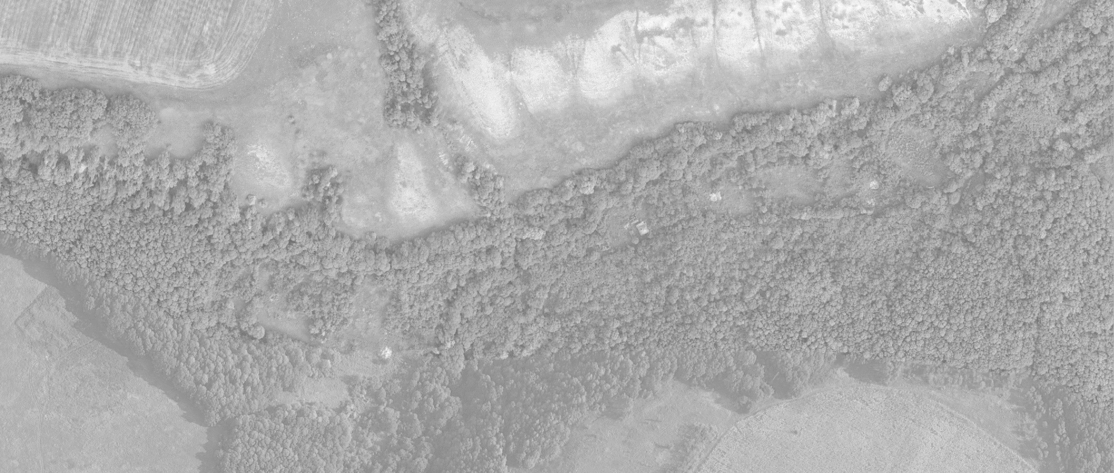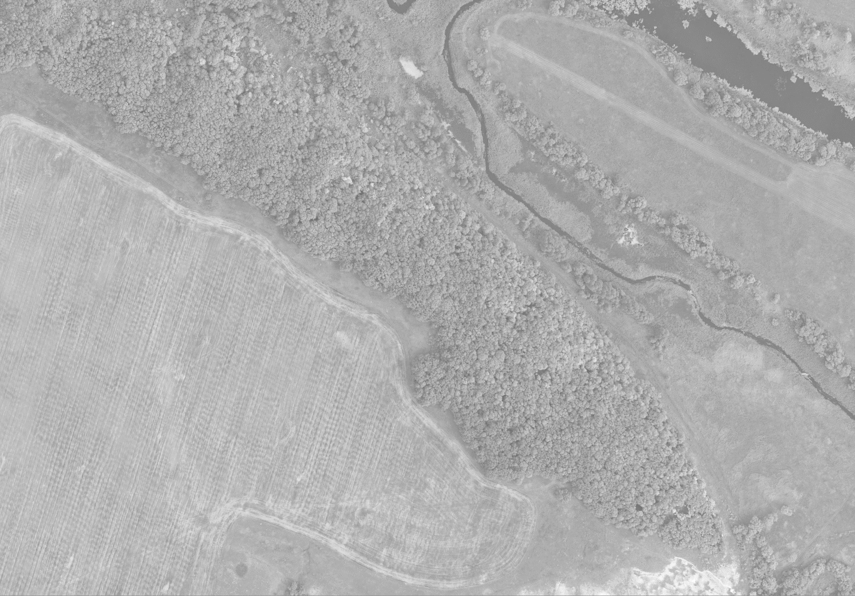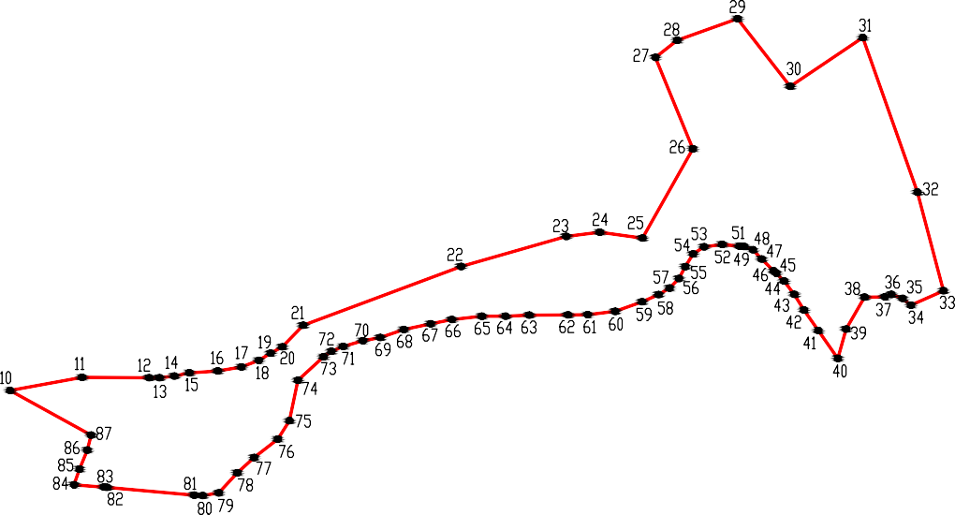

характерная точка границ населенного пункта

1

13 мая

ОПИСАНИЕ МЕСТОПОЛОЖЕНИЯ ГРАНИЦ

хутор Гостинный Коротоякского сельского поселения Острогожского муниципального района Воронежской области (наименование объекта, местоположение границ которого описано

(далее - объект)

Раздел 1

|  |  |  |
| --- | --- | --- |
| Сведения об объекте | | |
|  | | |
| № п/п | Характеристики объекта | Описание характеристик |
| 1 | 2 | 3 |
| 1 | Местоположение объекта | Воронежская область, Острогожский муниципальный район, Коротоякское сельское поселение, хутор Гостинный |
| 2 | Площадь объекта ±  величина погрешности определения площади (P ± Дельта P) | 252580+/-8795 м² |
| 3 | Иные характеристики объекта | - |

Раздел 2

|  |  |  |  |  |  |
| --- | --- | --- | --- | --- | --- |
| Сведения о местоположении границ объекта | | | | | |
| 1. Система координат: МСК - 36, зона 1 | | | | | |
| 2. Сведения о характерных точках границ объекта | | | | | |
| Обозначение характерных точек границ | Координаты, м | | Метод определения координат характерной точки | Средняя квадратическая погрешность  положения характерной точки (Мt), м | Описание обозначения точки на местности (при наличии) |
| X | Y |
| 1 | 2 | 3 | 4 | 5 | 6 |
| 1 | 441070.60 | 1295524.63 | Картометрический | 5.00 | - |
| 2 | 441075.88 | 1295542.59 | Картометрический | 5.00 | - |
| 3 | 441081.89 | 1295554.96 | Аналитический | 2.50 | - |
| 4 | 440989.17 | 1295578.68 | Аналитический | 2.50 | - |
| 5 | 440960.00 | 1295614.53 | Аналитический | 2.50 | - |
| 6 | 440936.00 | 1295659.66 | Аналитический | 2.50 | - |
| 7 | 441038.74 | 1295698.58 | Аналитический | 2.50 | - |
| 8 | 441035.88 | 1295816.39 | Аналитический | 2.50 | - |
| 9 | 441022.74 | 1295850.40 | Аналитический | 2.50 | - |
| 10 | 441022.38 | 1295851.00 | Аналитический | 2.50 | - |
| 11 | 440977.11 | 1295925.39 | Аналитический | 2.50 | - |
| 12 | 440719.40 | 1296302.28 | Аналитический | 2.50 | - |
| 13 | 440671.57 | 1296260.34 | Картометрический | 5.00 | - |
| 14 | 440601.60 | 1296283.62 | Картометрический | 5.00 | - |
| 15 | 440509.08 | 1296391.45 | Картометрический | 5.00 | - |
| 16 | 440441.89 | 1296575.95 | Картометрический | 5.00 | - |
| 17 | 440365.50 | 1296549.52 | Картометрический | 5.00 | - |
| 18 | 440355.28 | 1296542.83 | Картометрический | 5.00 | - |
| 19 | 440504.84 | 1296171.15 | Картометрический | 5.00 | - |
| 20 | 440357.98 | 1296045.35 | Аналитический | 2.50 |  |
| 21 | 440431.04 | 1296003.17 | Картометрический | 5.00 | - |
| 22 | 440515.64 | 1296081.23 | Аналитический | 2.50 | - |
| 23 | 440626.37 | 1296006.51 | Аналитический | 2.50 | - |
| 24 | 440673.09 | 1295879.82 | Картометрический | 5.00 | - |
| 25 | 440735.80 | 1295819.93 | Картометрический | 5.00 | - |
| 26 | 440821.28 | 1295754.76 | Аналитический | 2.50 | - |
| 27 | 440756.61 | 1295718.04 | Аналитический | 2.50 | - |
| 28 | 440779.77 | 1295600.90 | Картометрический | 5.00 | - |
| 29 | 440724.47 | 1295570.88 | Картометрический | 5.00 | - |
| 30 | 440799.07 | 1295515.13 | Аналитический | 2.50 | - |
| 31 | 440946.75 | 1295565.50 | Аналитический | 2.50 | - |
| 32 | 440973.44 | 1295534.75 | Аналитический | 2.50 | - |
| 33 | 440994.04 | 1295560.84 | Аналитический | 2.50 | - |
| 34 | 441039.27 | 1295535.37 | Картометрический | 5.00 | - |
| 1 | 441070.60 | 1295524.63 | Картометрический | 5.00 | - |

|  |  |  |  |  |  |
| --- | --- | --- | --- | --- | --- |
| 3. Сведения о характерных точках части (частей) границы объекта | | | | | |
| Обозначение характерных точек части границы | Координаты, м | | Метод определения координат характерной точки | Средняя квадратическая погрешность  положения характерной  точки (Мt), м | Описание обозначения точки на местности (при наличии) |
| X | Y |
| 1 | 2 | 3 | 4 | 5 | 6 |
| Часть № | | | | | |
| **-** | **-** | **-** | **-** | **-** | **-** |

Раздел 3

|  |  |  |  |  |  |  |  |
| --- | --- | --- | --- | --- | --- | --- | --- |
| Сведения о местоположении измененных (уточненных) границ объекта | | | | | | | |
| 1. Система координат: - | | | | | | | |
| 2. Сведения о характерных точках границ объекта | | | | | | | |
| Обозначение характерных точек границ | Существую щие координаты, м | | Измененные (уточненные) координаты, м | | Метод определения координат характерной точки | Средняя квадратическая погрешность  положения характерной точки (Мt), м | Описание обозначения точки на местности (при наличии) |
| X | Y | X | Y |
| 1 | 2 | 3 | 4 | 5 | 6 | 7 | 8 |
| *-* | *-* | *-* | *-* | *-* | *-* | *-* | *-* |
| 3.Сведения о характерных точках части (частей) границы объекта | | | | | | | |
| Часть № | | | | | | | |
| *-* | *-* | *-* | *-* | *-* | *-* | *-* | *-* |

Раздел 4

План границ объекта

Масштаб 1:5000

Используемые условные знаки и обозначения: границы населенного пункта

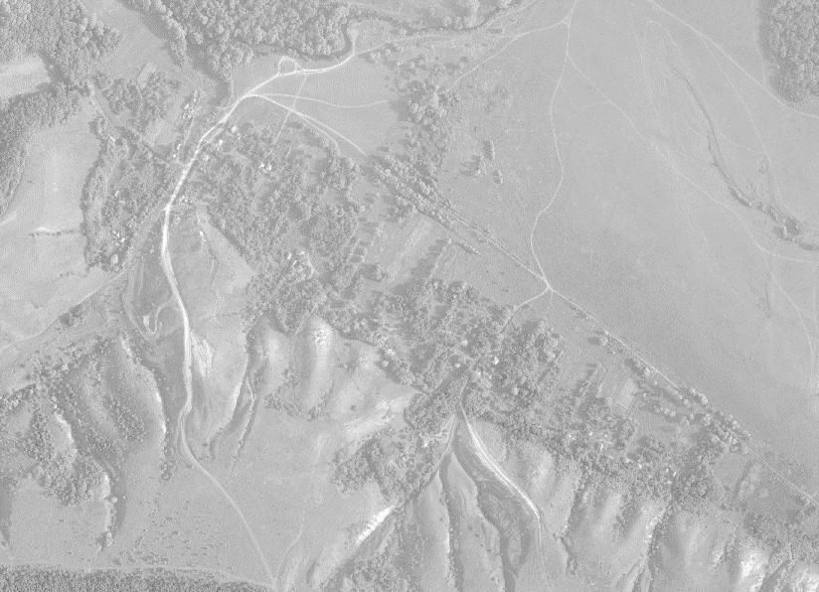

характерная точка границ населенного пункта

1

13 мая

ОПИСАНИЕ МЕСТОПОЛОЖЕНИЯ ГРАНИЦ

хутор Мостище Коротоякского сельского поселения Острогожского муниципального района Воронежской области (наименование объекта, местоположение границ которого описано

(далее - объект)

Раздел 1

|  |  |  |
| --- | --- | --- |
| Сведения об объекте | | |
|  | | |
| № п/п | Характеристики объекта | Описание характеристик |
| 1 | 2 | 3 |
| 1 | Местоположение объекта | Воронежская область, Острогожский муниципальный район, Коротоякское сельское поселение, хутор Мостище |
| 2 | Площадь объекта ±  величина погрешности определения площади (P ± Дельта P) | 290144+/-1885 м² |
| 3 | Иные характеристики объекта | - |

Раздел 2

|  |  |  |  |  |  |
| --- | --- | --- | --- | --- | --- |
| Сведения о местоположении границ объекта | | | | | |
| 1. Система координат: МСК - 36, зона 1 | | | | | |
| 2. Сведения о характерных точках границ объекта | | | | | |
| Обозначение характерных точек границ | Координаты, м | | Метод определения координат характерной точки | Средняя квадратическая погрешность  положения характерной точки (Мt), м | Описание обозначения точки на местности (при наличии) |
| X | Y |
| 1 | 2 | 3 | 4 | 5 | 6 |
| 1 | 442986.56 | 1293415.21 | Картометрический | 1.00 | - |
| 2 | 442950.39 | 1293504.50 | Картометрический | 1.00 | - |
| 3 | 442981.96 | 1293533.83 | Картометрический | 1.00 | - |
| 4 | 442934.97 | 1293637.63 | Картометрический | 1.00 | - |
| 5 | 442729.95 | 1293579.52 | Картометрический | 1.00 | - |
| 6 | 442710.64 | 1293847.69 | Картометрический | 1.00 | - |
| 7 | 442704.32 | 1293895.76 | Картометрический | 1.00 | - |
| 8 | 442628.17 | 1293845.63 | Картометрический | 1.00 | - |
| 9 | 442583.44 | 1293804.14 | Картометрический | 1.00 | - |
| 10 | 442649.86 | 1293668.40 | Картометрический | 1.00 | - |
| 11 | 442645.50 | 1293579.51 | Картометрический | 1.00 | - |
| 12 | 442578.18 | 1293524.28 | Картометрический | 1.00 | - |
| 13 | 442503.07 | 1293529.25 | Картометрический | 1.00 | - |
| 14 | 442473.45 | 1293448.28 | Картометрический | 1.00 | - |
| 15 | 442439.79 | 1293356.25 | Аналитический | 0.10 | - |
| 16 | 442438.29 | 1293352.15 | Аналитический | 0.10 | - |
| 17 | 442410.77 | 1293276.92 | Картометрический | 1.00 | - |
| 18 | 442452.78 | 1293180.80 | Картометрический | 1.00 | - |
| 19 | 442367.55 | 1293110.50 | Картометрический | 1.00 | - |
| 20 | 442385.79 | 1293079.83 | Картометрический | 1.00 |  |
| 21 | 442380.61 | 1293058.60 | Картометрический | 1.00 | - |
| 22 | 442380.96 | 1293041.34 | Картометрический | 1.00 | - |
| 23 | 442376.08 | 1293026.30 | Картометрический | 1.00 | - |
| 24 | 442366.52 | 1293009.07 | Картометрический | 1.00 | - |
| 25 | 442355.19 | 1292989.14 | Картометрический | 1.00 | - |
| 26 | 442344.31 | 1292982.72 | Картометрический | 1.00 | - |
| 27 | 442333.92 | 1292971.08 | Картометрический | 1.00 | - |
| 28 | 442324.84 | 1292943.87 | Картометрический | 1.00 | - |
| 29 | 442329.41 | 1292936.14 | Картометрический | 1.00 | - |
| 30 | 442338.03 | 1292920.99 | Картометрический | 1.00 | - |
| 31 | 442348.18 | 1292895.51 | Картометрический | 1.00 | - |
| 32 | 442431.27 | 1292857.63 | Картометрический | 1.00 | - |
| 33 | 442482.28 | 1292869.67 | Картометрический | 1.00 | - |
| 34 | 442501.76 | 1292886.68 | Картометрический | 1.00 | - |
| 35 | 442496.15 | 1292891.05 | Картометрический | 1.00 | - |

|  |  |  |  |  |  |
| --- | --- | --- | --- | --- | --- |
| 1 | 2 | 3 | 4 | 5 | 6 |
| 36 | 442540.70 | 1292959.72 | Картометрический | 1.00 | - |
| 37 | 442559.61 | 1292989.56 | Картометрический | 1.00 | - |
| 38 | 442596.90 | 1293048.42 | Картометрический | 1.00 | - |
| 39 | 442651.71 | 1293070.42 | Картометрический | 1.00 | - |
| 40 | 442772.36 | 1293067.56 | Картометрический | 1.00 | - |
| 41 | 442803.77 | 1293228.15 | Картометрический | 1.00 | - |
| 42 | 442836.48 | 1293283.72 | Картометрический | 1.00 | - |
| 43 | 442899.36 | 1293318.67 | Картометрический | 1.00 | - |
| 44 | 442885.32 | 1293347.61 | Картометрический | 1.00 | - |
| 45 | 442950.73 | 1293382.54 | Картометрический | 1.00 | - |
| 46 | 442953.43 | 1293400.95 | Картометрический | 1.00 | - |
| 47 | 442950.39 | 1293407.76 | Картометрический | 1.00 | - |
| 1 | 442986.56 | 1293415.21 | Картометрический | 1.00 | - |
| 3. Сведения о характерных точках части (частей) границы объекта | | | | | |
| Обозначение характерных точек части границы | Координаты, м | | Метод определения координат характерной точки | Средняя квадратическая погрешность  положения характерной  точки (Мt), м | Описание обозначения точки на местности (при наличии) |
| X | Y |
| 1 | 2 | 3 | 4 | 5 | 6 |
| Часть № | | | | | |
| **-** | **-** | **-** | **-** | **-** | **-** |

Раздел 3

|  |  |  |  |  |  |  |  |
| --- | --- | --- | --- | --- | --- | --- | --- |
| Сведения о местоположении измененных (уточненных) границ объекта | | | | | | | |
| 1. Система координат: - | | | | | | | |
| 2. Сведения о характерных точках границ объекта | | | | | | | |
| Обозначение характерных точек границ | Существую щие координаты, м | | Измененные (уточненные) координаты, м | | Метод определения координат характерной точки | Средняя квадратическая погрешность  положения характерной точки (Мt), м | Описание обозначения точки на местности (при наличии) |
| X | Y | X | Y |
| 1 | 2 | 3 | 4 | 5 | 6 | 7 | 8 |
| *-* | *-* | *-* | *-* | *-* | *-* | *-* | *-* |
| 3.Сведения о характерных точках части (частей) границы объекта | | | | | | | |
| Часть № | | | | | | | |
| *-* | *-* | *-* | *-* | *-* | *-* | *-* | *-* |

Раздел 4

План границ объекта

Масштаб 1:5000

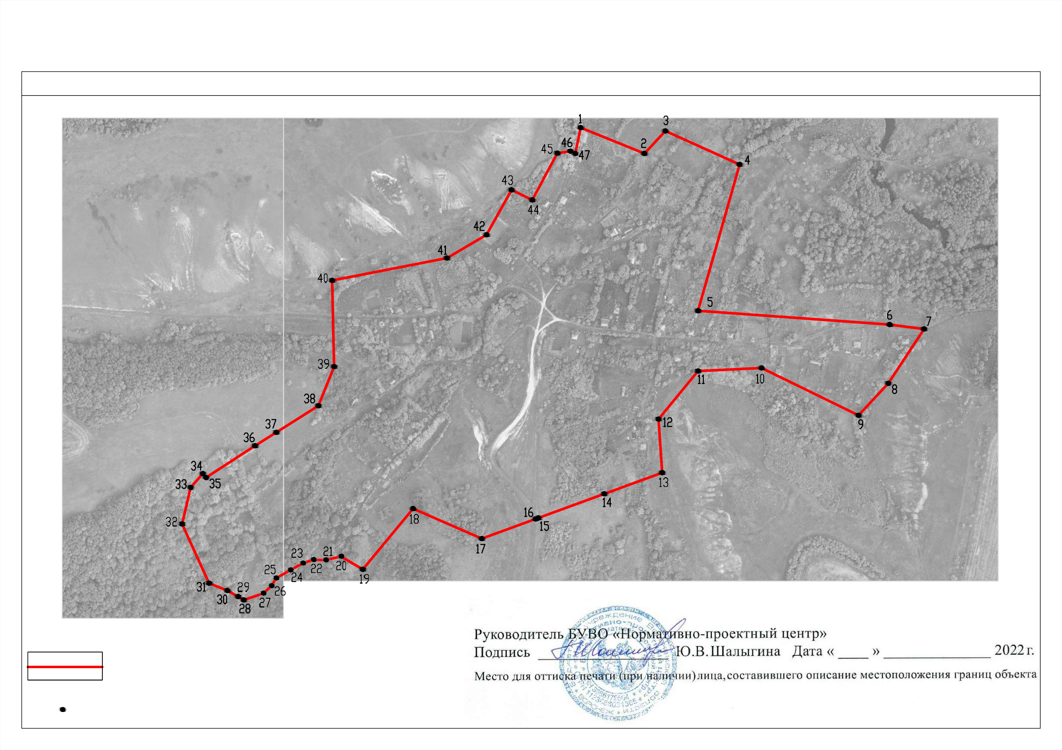Используемые условные знаки и обозначения: границы населенного пункта

характерная точка границ населенного пункта

1

13 мая

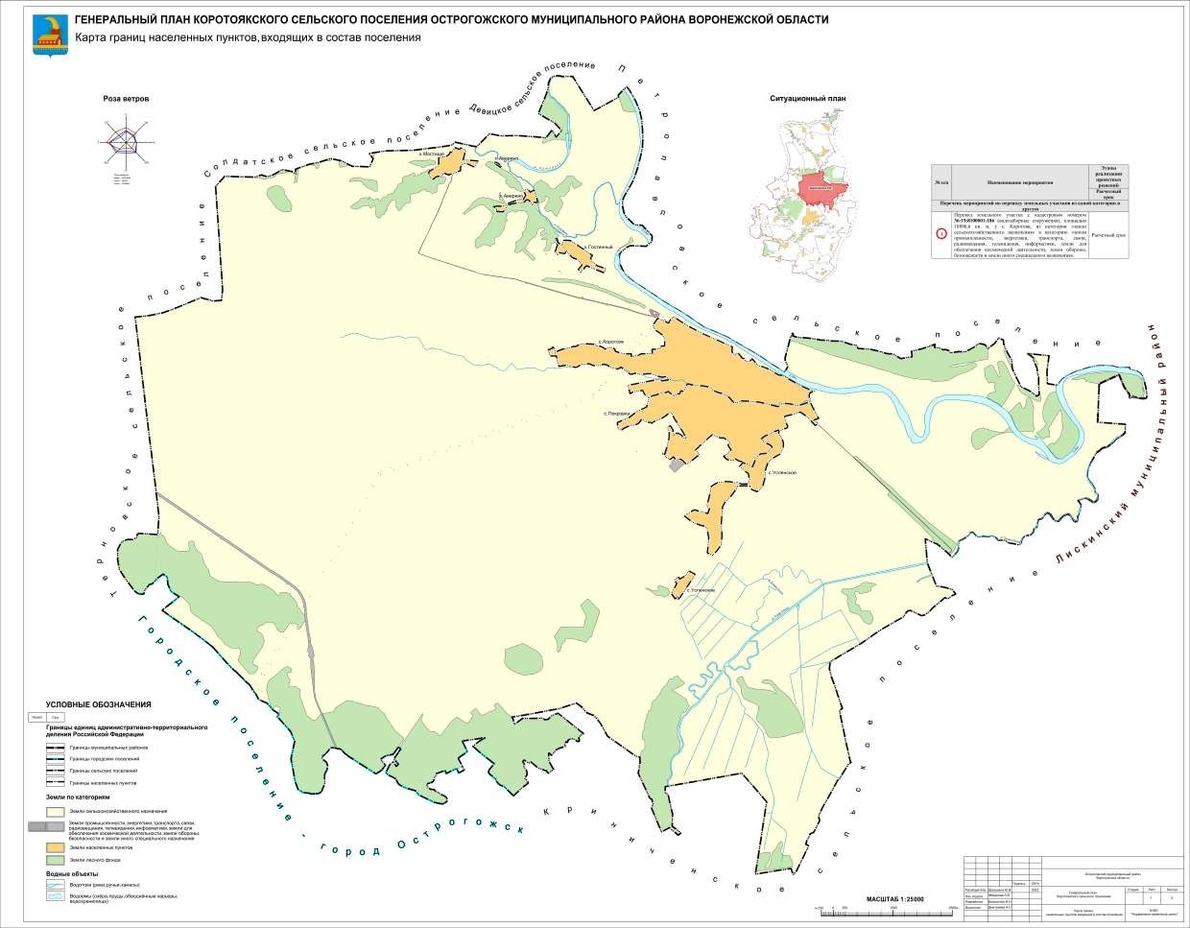

ооо

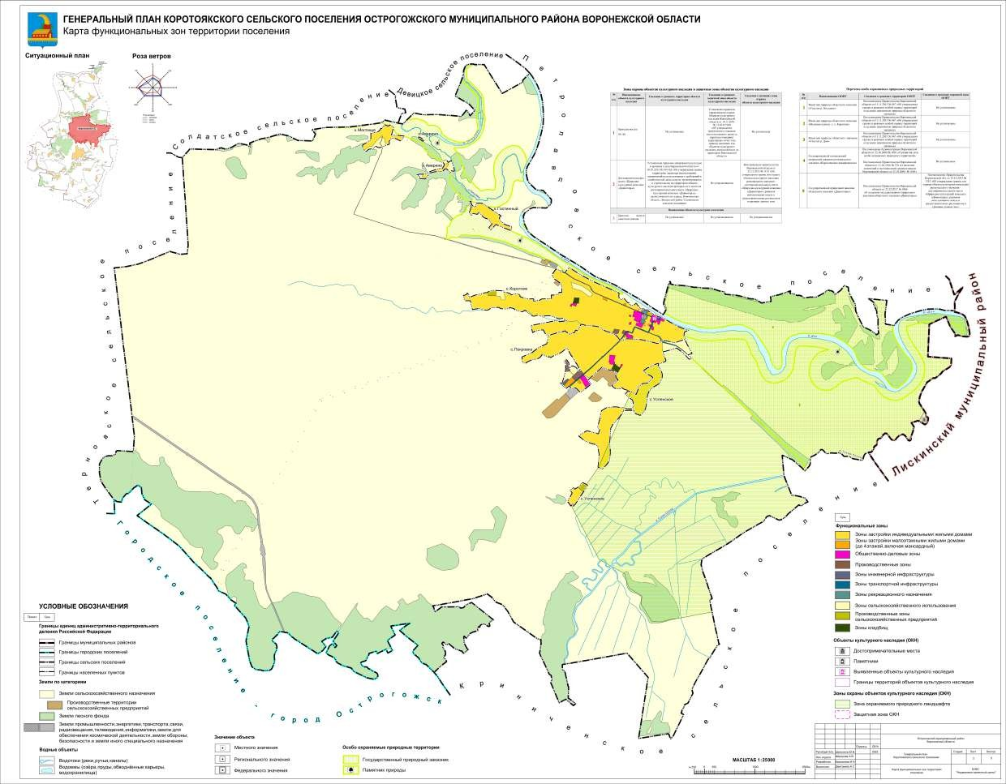

1

